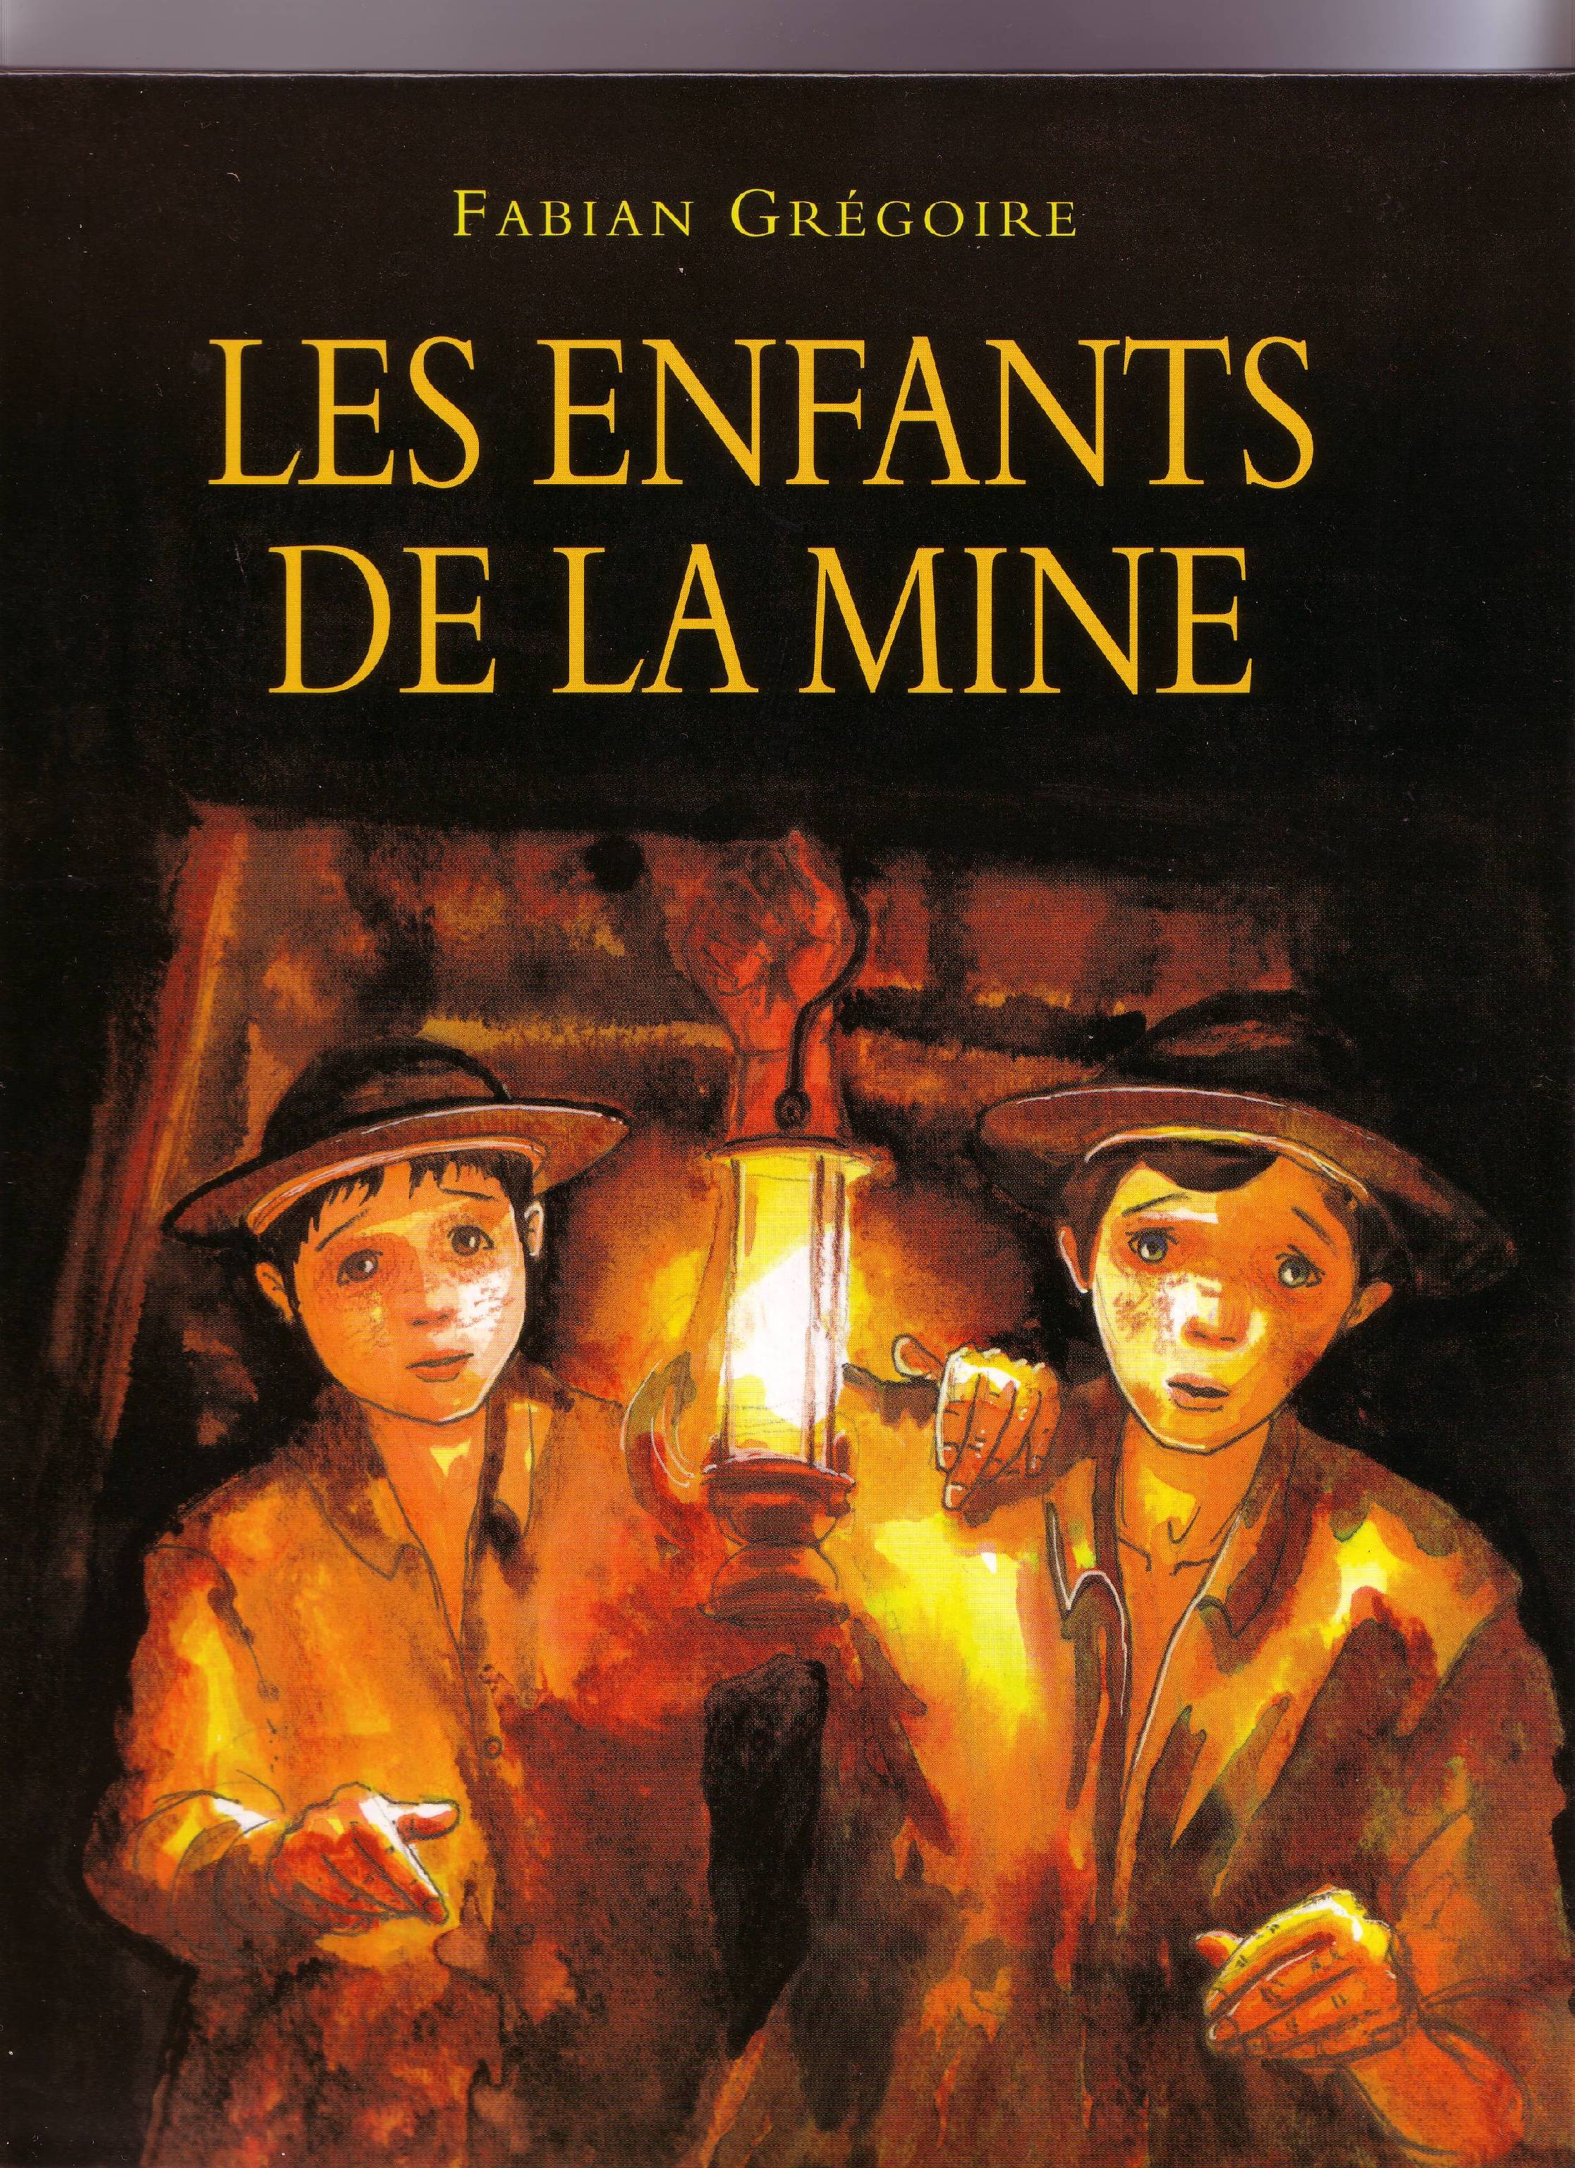
- .Sujet :Activités de lecture-Ecriture :
«Les enfants de la Mine »
de Fabian Grégoire »

2. Références au programme :

- Encourager chacun à écrire pour lui-même. Respecter l’intimité de l’écrit tout en restant disponible..(1514)
- Rédiger des écrits à dominante informative: écrire :
le lieu où l’action se passe,
le moment où l’action se passe;
le nom de personnages
rédiger un résumé collectivement;
donner un trait de caractère des personnages(1548)
- Prendre des notes pour aider la mémoire, au cours de laprojection d’un document audiovisuel, d’une visite, d’un exposé... pour répondre à un questionnaire ou librement(1557) •
- Préciser ce qu’on n’a pas compris.
Donner son opinion en argumentant.
Oser exprimer ses sentiments(1285)
- Transformer, continuer une histoire lue ou entendue en tenant compte de plusieurs indices (1293)

- ÉLABORER DES SIGNIFICATIONS (1392)

3. Objectifs poursuivis :
L’élève sera capable de :
- Discuter d’un livre qu’il a lu en donnant son avis.
- D’exprimer les sentiments ressentis à la lecture du livre
- D’illustrer une scène
- D’émettre des hypothèses
- D’inventer une suite possible oralement et par écrit
- De rédiger correctement une histoire possible après avoir découvert une partie de l’histoire
- De comprendre un fait d’histoire qu’est le travail des enfants dans la Mine
4.Pistes à exploiter :
  - Faire le lien avec des lieux miniers en Belgique
  - Donner envie d’aller voir sur place ….et ainsi de planifier la visite du Bois du Cazier de Marcinelle
  - Se documenter sur le travail des enfants dans le monde

5. Déroulement
Séquence 1
Ne pas montrer le livre aux enfants !
Lecture du début du livre, les Es ferment les yeux à la lecture par l’I.

« Faites attention en sortant : le sol est glissant ». Malgré la mise en garde, difficile de résister à l’envie de courir quand on a passé la journée sur un banc d’école…

La poursuite s’engagea…
Un sabot dérapa sur le verglas…
La course finit en éclats de rire.

Derrière le maître, deux petites frimousses avaient du mal à partager la bonne humeur générale : « Louis et Tounet ! Qu’est-ce que vous faites encore là ? La classe est terminée.
-C’est que…On voulait vous dire au revoir, murmura Tounet .
-Oui, continua Louis. Demain, on descend tous les deux…On ne pourra plus venir… »
L’instituteur changea de visage. Une profonde tristesse se lisait dans ses yeux : « J’avais oublié… » dit-il.
Il resta muet un moment, puis serra longuement la main chaude de ses deux
élèves.
« Allez mes enfants ! Et surtout soyez prudents… »
Ce soir d’hiver, Louis et Tounet venaient de quitter définitivement l’école

Où sommes-nous ? A quelle époque ? De qui parle-t-on ? Où vont les enfants ?
Quel est votre sentiment à la lecture de cette première partie ?

Individuellement , les Es notent dans leur cahier les réponses aux questions posées.
Ensuite , en, groupe, ils discutent de leurs réponses.
Illustrez , en groupe, ce qui vous a le plus interpellé à la lecture de cet extrait.
Mise au TN et discussion collective.

Séquence 2 :

Distribution de la suite de l’histoire ( certains mots ont été enlevés pour ne pas donner directement aux enfants le mot « mine ».l Les es lisent individuellement

Dès le lendemain, ils descendraient à …………………………………… .
……………………………………….. elle avalait les enfants à leur dixième anniversaire. C’était la règle, à Saint-Etienne comme partout en France.
Une dernière fois, les deux écoliers s’arrêtèrent pour saluer Tambour. Quel que soit le temps, il les attendait là, derrière sa barrière.
« Au revoir Tambour, tu vas nous manquer… »
Et ils regagnèrent leur maison, à l’écart de la ville.
Le lendemain matin, à cinq heures, les……………….. … partaient au travail. Ils étaient cinq à affronter la nuit et le vent glacial : Louis et son cousin Emile, accompagnés de Tounet, de son père Isodore et de son frère Charles.

« Nous y voilà ! » grommela Isidore après de longues minutes de marche.
Devant eux apparaissaient lentement les installations : des baraquements, des cheminées, des voies de chemin de fer…Mais surtout, séparées par quelques dizaines de mètres l’une de l’autre, les deux silhouettes des chevalements : énormes tours construites à la verticale des puits pour supporter les câbles des ascenseurs.
Chaque puits portait un nom. Celui que Tounet et Louis allaient emprunter pour descendre s’appelait Châtelus n°1. Son chevalement de bois se dressait fièrement au bord de la voie ferrée menant à Firminy.
Au pied su chevalement s’étalait un dédale de constructions et de passerelles.
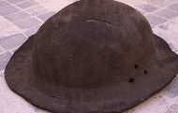
« On va se perdre ! » s’inquiétait Tounet.
Mais c’est sans encombre qu’ils arrivèrent à la lampisterie, où chacun recevait sa lampe.

Individuellement : Compléter vos réflexions, il est évident que vous pouvez changer d’avis par rapport à la séquence précédente.

Idem en groupe

Mise en commun et précision sur les informations données jusqu’à maintenant, refus de certaines possibilités (déménagement, changement de classe), précision sur l’époque (cf. sabots)

Séquence 3

Références au programme
  - Anticiper le contenu d’un document en utilisant des indices:
- couverture d’un document (collection, première et quatrième de couverture, auteur, illustrateur);
- sommaire; table des matières;(1392)

  - Rédiger un texte court (1522) –
  - rédiger un résumé individuellement (1548)
  - Veiller à ce que les informations s’enchaînent dans un ordre logique (1592)
  - Utiliser le terme propre et adapté à la situation de communication (1602)
  - Orthographier correctement ses productions personnelles en ayant recours à des référentiels d’orthographe d’usage et grammaticale: 80 % de formes correctes (1605)

Déroulement
- Présentation de la première de couverture
- Prise de connaissance de l’auteur

Individuellement :
Rédigez, dans les grandes lignes , l’histoire que nous allons lire.
Les enfants utilisent leurs outils pour rédiger( dico)
L’I reprend , corrige , relève les difficultés orthographiques, y travaille et le rend aux Es pour qu’ils corrigent.

Fabian Grégoire, né en 1975 à Nivelles en Belgique s'est installé en France, dans un village du Var. Il est passionné par des tas de choses, particulièrement par les trains. Il a été l'élève de Dominique Maes à l'école de Saint-Luc à Bruxelles. Chacun de ses livres est l'occasion de recherches approfondies auxquelles Fabian Grégoire se livre avec un grand plaisir.
Site internet : casadart.fr/-fabian-gregoire-auteur-.html

Séquence 4
Lecture par l’I de la page 11 à la page 19
Les Es notent dans leur cahier les sentiments ressentis et en discutent ensemble.
On peut juste aussi donner les images , sans donner le texte.

Séquence 5
Lecture de l’I de la page 20 et 21
Discussion sur l’utilisation des animaux dans le travail des mines : Pourquoi ?
Faire des recherches : Utilisait-on les chevaux pour d’autres travaux ?

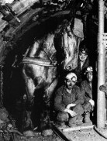
Le travail des chevaux dans les
Mines
Jusqu'au début du XXème siècle, les chevaux ont été abondamment utilisés pour le travail au fond des mines, pour tracter les chariots chargés de minerais.
Le travail des chevaux :
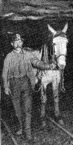
En arrivant à la mine, les chevaux sont d'abord rebaptisés, puis ils suivent un dressage spécifique, beaucoup plus dur qu'un dressage normal, car ils mettront à rude épreuve leur corps et leur moral: parcours sur des rails, traction d'un nombre croissant de wagonnets, le tout dans un environnement agité et bruyant. Certains apprennent vite à "compter" les chariots : au démarrage du convoi, un bruit de chaînes accompagne la mise en mouvement successive des chariots, et certains chevaux refusent d'avancer s'il y a plus de chariots qu'il ne doit !
Les mineurs travaillent à la voix, en criant par exemple "au cul" dans les descentes pour que le cheval amortisse la poussée venant de l'arrière, "au collier" si un effort important doit être fourni, ou "soupe" quand c'est l'heure de la pause. Les mineurs prennent souvent l'habitude de piquer les flancs avec le crochet de leur lampe. Les chevaux deviennent alors agressifs et attaquent souvent les premiers en bloquant le passage ou en tentant de mordre les mineurs.
Le harnachement subit lui aussi beaucoup de dégâts et il faut en général un bourrelier pour trente chevaux au lieu de un pour cinquante à l'extérieur. La bride est dépouillée de la muserolle et parfois de la sous-gorge, par contre on rajoute un couvre-nuque. On rajoute aussi sur l'attelle un anneau pour accrocher une lampe de mine, et aussi une cloche pour annoncer l'approche des convois.
Le choix des chevaux :
L'extrême dureté du travail fait rechercher des chevaux dont l'ossature et la masse musculaire permettent de fournir des efforts importants sans fatigue excessive ni usure prématurée. Si les imperfections comme l'esthétique de la tête sont acceptées, les sabots doivent être bien formés pour résister aux chocs contre les rails ou les rochers et aux stations dans la boue. Il faut d'ailleurs souvent les referrer, toutes les une à deux semaines. La taille du cheval varie en fonction du travail demandé et de la taille des boyaux de la mine. Des mules ou des poneys sont parfois employés, comme le Shetland ou le Pottok. Des chevaux devenus aveugles restent parfois employés, ils se déplacent sans difficulté dans les galeries car leur travail étant très répétitif, ils ont pu mémoriser la conformation des lieux avant de perdre la vue.
Leurs conditions de vies :
Malgré la dureté du travail, les chevaux peuvent passer dix ou quinze ans au fond, mais la mortalité reste de l'ordre de 30%. Leur peau est constamment couverte d'écorchures et d'ecchymoses. Ils sont parfois obligés de se mettre à genoux dans les galeries étroites! Les jeunes charretiers malmènent leur compagnon d'infortune et les poussent à plus de rendement. Alors quand leur poil devient terne, que l'essoufflement est exagéré et que l'appétit n'est plus là, on se contente de les mettre à des postes plus reposants. Dans certaines mines ils sont remontés régulièrement à la surface où ils manifestent une joie sans équivoque à la vue du soleil.
Le cheval est descendu au fond de la mine par un puit, enfermé verticalement dans un harnais solide, aveuglé par un bandeau, les quatre membres entravés, et protégé par de la paille.
Les écuries sont au fond de la mine et restent très rudimentaires jusqu'à la fin du XIXème siècle: une anfractuosité dans la roche, meublée d'un râtelier et d'une caisse en bois. Plus tard, on va s'efforcer de réduire l'humidité en cimentant les murs de l'écurie . Malgré tout les rats pullulent et l'humidité est telle que le fourrage doit être descendu tous les jours.
Leur disparition :
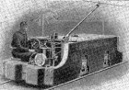
Au début du XXème siècle, le cheval est progressivement remplacé par la locomotive électrique. Elle permet de réaliser une économie de l'ordre de 60%. En France, des chevaux seront employés jusque dans les années 1960. Les souffrances endurées par les mineurs, si bien évoquées par Emile Zola, le furent aussi par les chevaux et malgré la générosité naturelle du cheval à fournir au mieux le travail demandé, on ne peut que se féliciter de leur remplacement par l'énergie mécanique.

http://membres.lycos.fr/chuchote/cheval/ut_mines/ut_mines.html

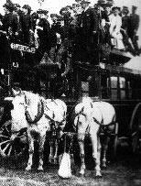
Le travail des chevaux dans les
Omnibus, tramways & trains
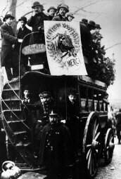
Omnibus et tramways hippomobiles

Les transports en commun à Paris commenceront au XVIIème siècle, sur une idée de Blaise Pascal, avec la création de la "Compagnie des Carrosses à Cinq Sols". Mais cela ne démarrera vraiment qu'en 1828 avec la création de "l'Entreprise des Omnibus", puis en 1855 de la "Compagnie Générale des Omnibus" qui donnera la RATP en 1948.
Le travail des chevaux :
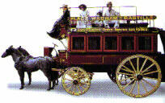
Juste avant le service, les chevaux achèvent de manger leur avoine. On les harnache après les avoir frottés d'un dernier coup d'étrille et de brosse, on les détache, on leur donne une claque sur la croupe en disant "hue"! Ils traversent alors seuls l'écurie, l'un derrière l'autre et viennent se placer devant la voiture qu'ils ont l'habitude de conduire. Ce sont toujours les 2 mêmes chevaux qui sont attelés en même temps au même omnibus, sous le même cocher. Par ce système, on a des chevaux plus équilibrés mentalement, qui restent dociles même dans les rues populeuses ou sur les boulevards encombrés.
Chaque cheval fait en moyenne 16 km par jour en 4 heures de service, la plus grande partie au trot. Ils tractent à deux ou trois un omnibus à étage de 1,7 tonne à vide qui peut transporter 28 personnes. Des modèles à 40 places verront aussi le jour. Des versions tramways (montés sur rails) permettent de diminuer le nombre de chevaux nécessaires car les frottements au sol sont moindres. Généralement 10 chevaux sont attribués par Omnibus, ils travaillent alors par roulement de 2. Etant à la limite de leurs possibilités, les performances des chevaux s'effondrent les jours de grande chaleur ou de neige. Généralement, un cheval de renfort est ajouté à l'attelage pour les montées. Les premiers jours de pluie, quand le sol est gras, ils marchent avec précaution mais ils font tout de même des chutes fréquentes, et quand ils doivent tirer des tramways ils ont tendance à se prendre les pieds dans les rails. Pendant longtemps, il n'y a pas eu d'arrêt fixe, chaque passager pouvant monter ou descendre où bon lui semblait, ce qui augmentait d'autant plus la fatigue des chevaux.
Le choix des chevaux :
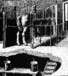
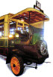
Les chevaux d'omnibus effectuent leur parcours quotidien à vive allure. Pour cela, la race Percheronne, qui allie la force et la vélocité, s'est forgé une spécialité dans ces domaines où il faut trotter pendant plusieurs heures en traînant de lourdes charges. Vers la fin, ce sont des chevaux à robe foncée, comme les Ardennais, qui seront les plus utilisés à cause probablement des armées qui ,en cas de réquisition, préféraient des animaux discrets. La proportion des chevaux hongre va augmenter au détriment des entiers, la mortalité de ces derniers étant supérieure.
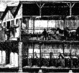
Les chevaux sont renouvelés en moyenne tous les 5 ans. Chaque année ce sont un millier de chevaux qui sont achetés. Arrivés dans la compagnie des Omnibus ils se fondent dans l'anonymat, en perdant leur nom et en ne portant qu'un numéro. Si après dressage les chevaux persistent dans leurs vices, la compagnie fait appel parfois à des dresseurs particuliers qui prétendent les dompter en les berçant ou en leur mordant l'oreille! Après plusieurs années de services certains manifestaient de la méchanceté, se sentant trop fatigués et donc impuissants à accomplir leur tâche.
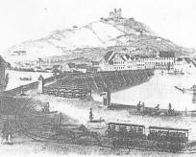
Leurs conditions de vie :
Pour loger les 16000 chevaux de la compagnie dans Paris, on tire parti au mieux du manque de place. On construit une cinquantaine de grandes écuries, parfois en sous-sol malgré l'inconvénient de l'humidité ou de l'obscurité ou parfois même avec un étage et une rampe d'accès. Mais la grande concentration occasionne soit des froids intenses quand une grande partie des chevaux est à l'extérieur, ou un excès de chaleur quand tous les chevaux sont là. Les épidémies sont aussi catastrophiques; pour cela ,dès le moindre signe, les animaux sont isolés et éventuellement abattus.
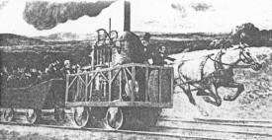
Mais la Compagnie expérimente sans cesse de nouveaux agencements et de nouveaux fourrages afin d'améliorer les conditions de vie des chevaux car c'est un outil de travail onéreux et fragile. Les chevaux sont visités tous les jours par un vétérinaire et ils sont referrés toutes les semaines. La Compagnie possède ses propres ateliers de bourrellerie, ainsi chaque cheval possède son propre collier adapté à sa morphologie.
Leur disparition:
Dans les villes, les premières lignes de tramways mécaniques apparurent en 1873. A l'époque certains s'interrogeaient sur la frayeur que les chevaux auraient en voyant circuler un véhicule non tiré par un cheval. Les chevaux n'ayant pu exprimer leur avis, des tramways à vapeur ou à air comprimé puis électriques un peu plus tard, furent mis en service progressivement. Les derniers omnibus tractés par des chevaux circuleront en 1913.

Le train hippomobile :
Bien que les premières locomotives à vapeur furent inventées en 1803 en Angleterre, elles ne seront utilisées couramment que 25 ans plus tard. Souvent, au début, les lignes étaient utilisées simultanément par la traction à vapeur et la traction hippomobile. C'est l'Autriche qui eut le plus grand réseau ferroviaire hippomobile; sa première ligne, en 1827, faisait 53km, et resta hippomobile jusqu'en 1872. D'abord construite pour véhiculer le sel, elle acceptait aussi le fret et les voyageurs, et ses premiers wagons de voyageur ressemblaient fort aux malles-poste, avec des roues métalliques. A son apogée, en 1836, le réseau hippomobile totalisait 255km.
En France les premières lignes furent ouvertes en 1827, autour de Saint Etienne pour le transport du charbon et des marchandises, mais les chevaux furent rapidement abandonnés, en 1844, au profit de la vapeur.
Au Etats Unis les premières lignes apparurent en 1826, et c'est en 1830 qu'une course de vitesse fut organisée entre un wagon tracté par un cheval et un autre, tracté par une locomotive à vapeur. Ce fut le cheval qui gagna, mais la locomotive à vapeur avait aussi fait ses preuves. En 1829 fut inventé une curieuse machine, à propulsion par "trépignage" d'un cheval: le cheval marchait sur une sorte de tapis roulant qui entraînait les roues du véhicule; elle comportait aussi de chaque coté 2 bancs longitudinaux, pouvant recevoir chacun 6 passagers. Si les premières voies ferroviaires étaient parfois en bois, elles durent être remplacées par le métal pour permettre la traction à vapeur.
En Russie, sur la première ligne ouverte en 1836, on utilisait le cheval pour tracter les wagons si le nombre de voyageurs était inférieur à 40, sinon on utilisait la locomotive à vapeur, il n'y avait alors qu'une seule locomotive, d'origine anglaise. La première ligne voyageurs à traction hippomobile, revient d'ailleurs aux anglais, elle date en effet de 1801. Il est à noter que, si le rail date du moyen age pour la traction des chariots dans les mines, les Grecs et les Romains pratiquaient 2 ornières parallèles, à écartement de roues de char, dans le dallage de leurs routes !

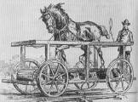

Le travail des chevaux de trait
La traction équine permet d’accomplir avec temps et savoir faire à peu prêt n’importe quelle
tâche; voici donc un tour d’horizon des activités les plus pratiquées actuellement dans ce
domaine en Auvergne.
Nos aï eux, malgré l’inexistence des véhicules motorisés, parvenaient à accomplir
des travaux qui nous paraîtraient aujourd’hui impossibles.
De nos jours, l’utilisation de chevaux doit se limiter aux domaines où elle présente un réel intérêt, qu’il soit économique, écologique ou touristique.
Le débardage
C’est l’évacuation du chantier des grumes façonnées par le bûcheron. Le plus
souvent pratiqué en milieu forestier, il peut s’appliquer lors de la coupe phytosanitaire
d’arbres de parcs et jardins.
En milieu forestier, le principal critère pris en compte reste le plus souvent
l’aspect financier de l’opération. Le débardage cheval nécessite alors des conditions de sol et d’environnement particulières pour présenter un réel avantage sur le débardage au tracteur.
Il faut tout de même noter l’aspect écologique de l’opération qui permet de
prévenir le tassement des sols et de préserver le système racinaire (écrasement limité,
orniérage bien moindre) et les troncs (frottement) des arbres subsistant.
Les principales limites du débardage forestier sont liées aux forts rendements
imposés (volume des grumes de 0,5 à 1m3 et distances de débardage supérieures).
Notons que dans le cadre de forêts touristiques, la qualité du travail réalisé et la
diminution des nuisances aux usagers peuvent devenir des critères prépondérants, et
permettent alors tous types d’intervention.
Dans le cadre des parcs et jardins, l’évacuation des grumes peut se faire par
l’utilisation de systèmes de portage de la grume (trinqueballe, fardier...) permettant de
préserver l’environnement des travaux (gazons, massifs). Ce type de travail nécessitant plus de précision, et de qualité que de rendement pur. Le façonnage des grumes étant moins rigoureux qu’en milieu forestier, il n’impose pas de limite à l’utilisation des chevaux.
L’acheminement d’un cheval sur un chantier reste bien moins coûteux que celui
d’un tracteur spécialisé, et est donc par conséquent plus adapté aux petits volumes de bois ou aux travaux ponctuels. Enfin le dernier avantage, et non le moindre, est l’impact auprès du public qui n’assimile plus cette opération à une exploitation pécuniaire de bois.
L’entretien des chemins ruraux
Le tourisme vert est actuellement un enjeu pour nos régions. Pour favoriser celui-ci
le bon entretien des chemins de randonnée est impératif.
Le dégagement (en particulier suite à des événements climatiques comme ceux
survenus en décembre 1999) et la mise en sécurité (suppression des branches mortes, des arbres dangereux...) des chemins ruraux est praticable avec les chevaux.
La facilité d’accès et le respect des sols sont deux avantages de ce type
d’intervention, un cheval pouvant suivre la plupart des chemins pédestres sans les détériorer.
L’impact sur les promeneurs est lui aussi positif, la présence d’un cheval au
travail sur un chemin constituant plus une animation qu’une gêne pour les touristes.
Enfin, le faible coût journalier et l’autonomie d’une équipe « bûcheron/débardeur,
cheval » autorise un suivi régulier des chemins de randonnée.
L’entretien de bords de rivières
L’accès difficile des berges des cours d’eau (déclivité, terrain meuble...) nécessite
souvent l’utilisation du cheval pour les nettoyer. Avec un cheval, on peut en effet accéder aux berges même en cas de fortes pentes ou de terrains humides ou instables.
Le cas échéant, l’accès par le cours d’eau, si la profondeur et le courant le
permettent, fournit un accès supplémentaire au chantier.
L’intérêt écologique de cette méthode est très important, celle-ci permettant de
prévenir l’écroulement des berges par la réduction des contraintes sur le sol (un cheval pèse de 0,5 à 1 tonne, un tracteur au minimum 3 ou 4 tonnes et la pression au sol d’un tracteur est continue pour le tracteur, elle ne l’est pas pour les sabots du cheval) et la préservation de la petite végétation indispensable à leur maintien.
Second intérêt écologique : l’absence de risque de pollution par hydrocarbures
qui met en péril la faune et la flore du cours d’eau chaque fois qu’on a recours à un moteur.
L’utilisation de systèmes de poulies de renvoi ou de démultiplication permet à
peu près tous types d’interventions.
Le tourisme attelé
Les promenades en voiture hippomobile permettent aux touristes de découvrir au
rythme du cheval les attraits de milieux ruraux ou urbains de manière originale et
divertissante.
Ces promenades peuvent prendre des caractères thématiques et culturels (par
exemple anciens métiers, exploitation forestière, faune et flore, architecture...) et être
commentées.
Autre aspect déterminant : l’utilisation d’un attelage élégant et bien entretenu
constitue un agrément supplémentaire pour le touriste, s’intégrant à merveille dans un cadre rural (utilisation dans ce cas d’une voiture type char à banc, très usité il n’y a pas si longtemps dans nos campagnes) ou historique (on peut alors s’orienter vers une voiture plus luxueuse de type Milord).
L’hygiène est assurée par l’utilisation de sacs à crottins. Ceux-ci se fixent derrière
le cheval et récupèrent les déjections au fur et à mesure de leur production permettant ainsi de ne laisser aucune salissure sur la chaussée.
Les sorties pédagogiques
Destinées aux enfants des crèches ou écoles, elles allient l’agrément de la
promenade en calèche à l’étude de la nature sur le terrain.
Le support publicitaire
En milieu urbain ou lors de manifestations, le tintement des fers allié à l’élégance
de l’attelage attire à tout coup l’attention du public.
L’hygiène est assurée par l’utilisation de sacs à crottins.
Autres activités
Mariages, navettes, entretien de voirie, démonstrations de débardage, de labours, de fauchage...
Anthony ROUTHIER,
La Croix Roumier
03120 Saint Christophe
Tél.:0470423661
e-mail : anthony.routhier@mageos.com
NATURALLIER N° 80 — 2ème trimestre 2001
Plusieurs amateurs d’attelage de chevaux de trait sont membres (ou administrateurs)
d’ALLIER NATURE

http://www.alliernature.asso.fr/texte/trait.pdf

Séquence 6
Lecture de la page 22 à 29 : idem
Emettre des hypothèses quant à la suite de l’histoire et les noter au cahier

Séquence 7
Lecture de la page 30 à la fin

On peut également aborder le travail des enfants et travailler en parallèle avec le cours de Morale.

